CLASSIFICATION DES PRODUITS ALIMENTAIRES
D.O.V. DENREES D’ORIGINE VEGETALE  PAR MOYENS DE CONSERVATION |  | D.OA. DENREES D’ORIGINE ANIMALE  PAR DEGRES D’ELABORATION
PRODUITS | NATURE DU PRODUIT | PRODUITS | NATURE DU PRODUIT
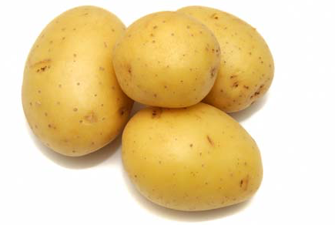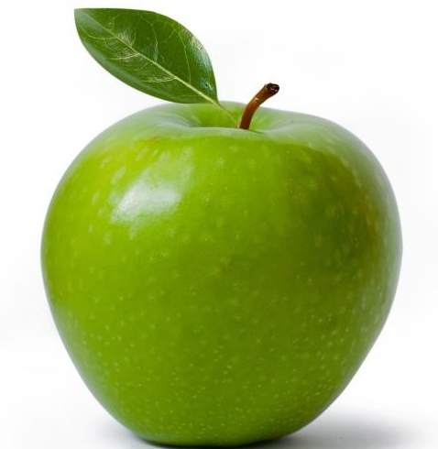 | Produits bruts :  1ère GAMME | 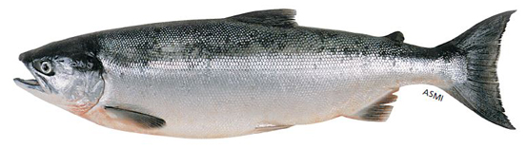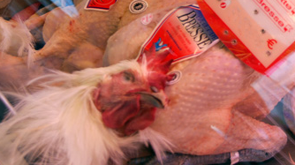 | Produits bruts
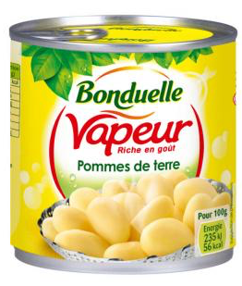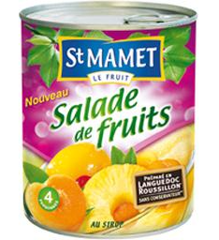 | Produits en conserve  2ème GAMME | 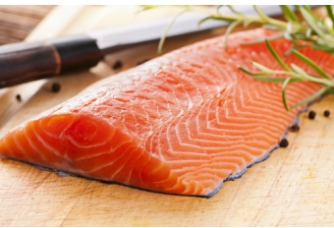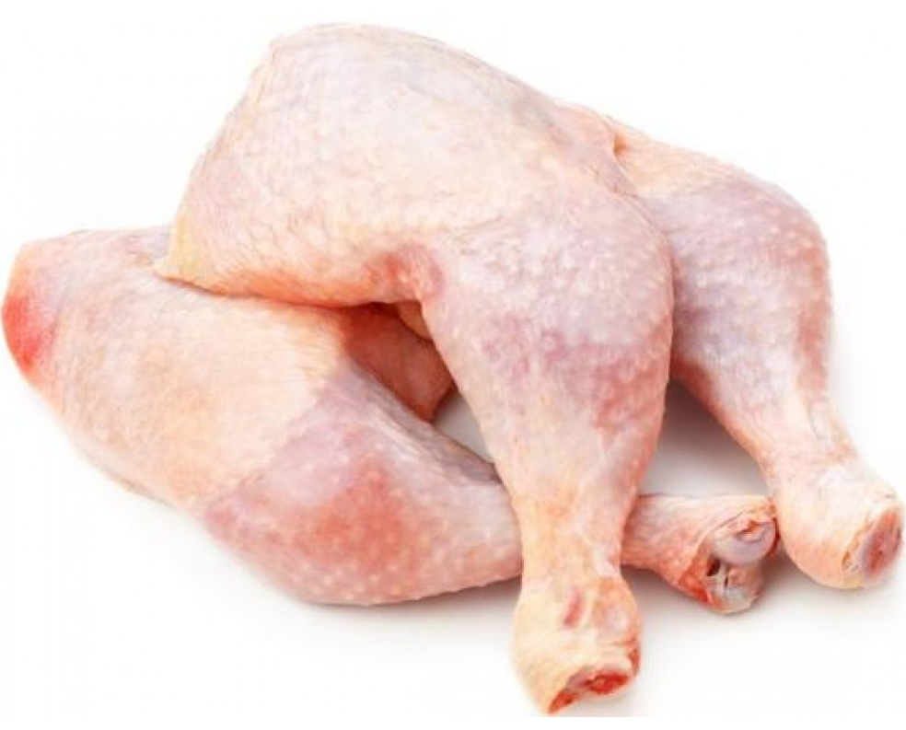 | Produits pré-élaborés
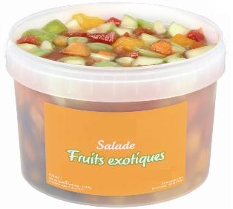 | Produits réfrigérés crus  1ème GAMME  + Traitement thermique  2ème GAMME | 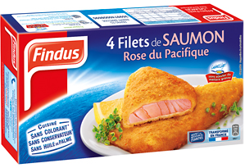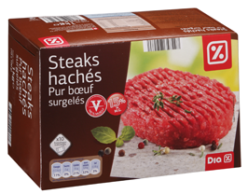 | Produits Semi-élaborés
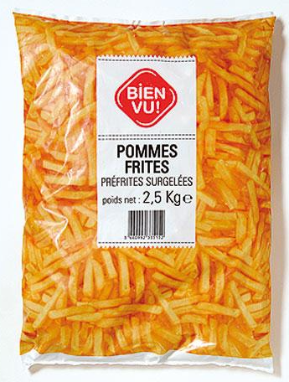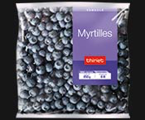 | Produits surgelés  3ème GAMME | 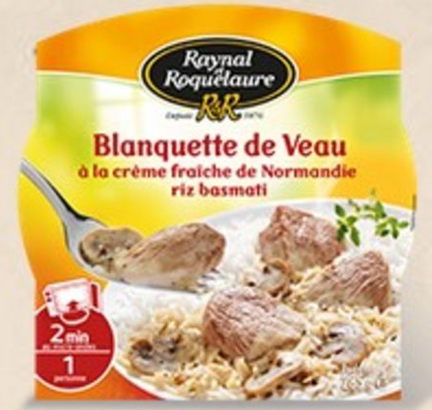 | Produits finis
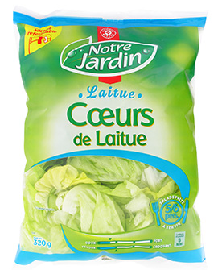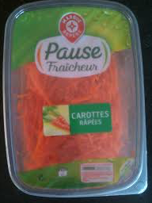 | Produits crus sous atmosphère contrôlée  4ème GAMME
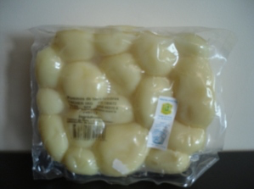 | Produits cuits sous vide  5ème GAMME | AUXILIAIRES DE CUISINE
 | Produits déshydratés / Lyophilisés  6 ème GAMME | 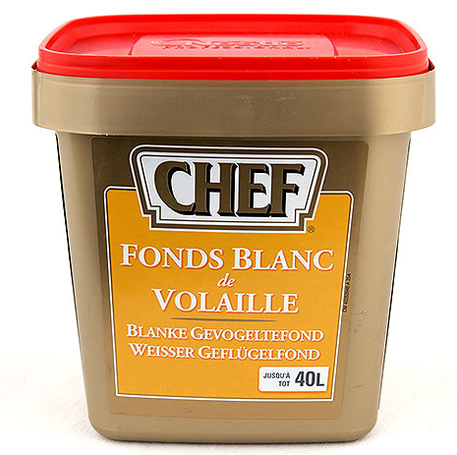 | Ils se substituent, complètent, améliorent…. une préparation culinaire.
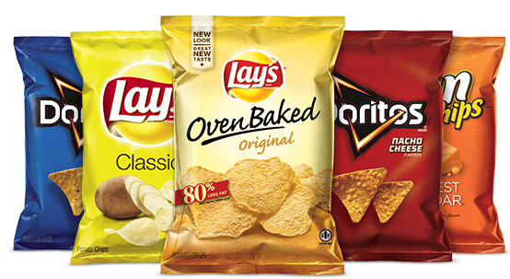 | Produits finis

